
PASO A PASO
BALI
4 dias / 3 noches



Bali es considerado por muchos el destino numero uno de viajes de Novios, un enclave natural envidiable con una temperatura promedio anual perfecta, Playas de ensueño y volcanes a la orden del día hacen de esta zona de Indonesia un destino imperdible cuando de playa y mar hablemos. Disfruta de la isla del tesoro Balines….
Validez: Abril 01 a Octubre 31 de 2025
Salidas diarias (mínimo 2 personas )
Día 01: DENPASAR - BALI
Llegada al aeropuerto internacional de Ngurah Rai – Bali y traslado al hotel. Resto del día libre. Alojamiento.

Día 02: BALI
Desayuno. Día libre para disfrutar de la playa y las instalaciones del hotel. Alojamiento.
Opcionalmente (tour incluido en ideas celtour) Observa el atardecer a bordo de un barco y navega desde el puerto de Benoa. Disfrute de la puesta de sol podrá tomar magníficas fotografías, a bordo de un catamarán de lujo, con música en vivo a bordo tendrán una deliciosa cena buffet internacional.

Día 03 BALI

Desayuno. Día libre para seguir disfrutando de este paraíso. Opcionalmente (tour incluido en ideas celtour) Salida para conocer el centro de Bali. Traslado por estrechas carreteras hacia el pueblo de Tampaksiring. Primera parada para visitar el templo Gunung Kawi, ubicado en medio de exuberantes terrazas de arroz. Estos templos del siglo XI cuentan con 10 santuarios tallados en la pared del acantilado y se pueden encontrar atributos de antiguos templos hindúes y budistas a 7 metros de altura. Se recomiendan buenos zapatos para caminar y protección contra el sol. De camino, parada en una hermosa plantación de café y especias. Continuamos explorando Tirta Empul, un templo famoso por su agua sagrada. Todos los balineses se bañan allí al menos una vez al año como parte de un ritual de limpieza en estas aguas sagradas dedicadas a Vishnu. Seguimos por el norte hasta llegar a Kintamani, una región volcánica en el Monte Batur con vistas impresionantes. Adyacente al volcán está el gran lago Batur en forma de media luna, rodeado por las paredes del borde del cráter. Parada para un almuerzo tipo buffet en un restaurante local con increíbles vistas del lago Batur. Por la tarde, de vuelta a Ubud por otra ruta hacia la zona de Bangli paramos para conocer Penglipuran, un pueblo rural tradicional con un estilo y arquitectura singular. En el camino de regreso a Ubud hacemos una última parada en el templo Kehen, a menudo llamada la versión en miniatura de Besakih. Llegada al hotel y resto del día libre. Alojamiento.

Día 04 DENPASAR - BALI / SALIDA
Desayuno. A la hora prevista traslado al aeropuerto para tomar el vuelo de regreso……….
FIN DE NUESTROS SERVICIOS.

PRECIOS PORCION TERRESTRE:
PRECIOS POR PERSONA: TURISTA SUP PRIMERA PRIMERA SUP
En habitación Doble USD 553,00 USD 679.00 USD. 780.00
Supl. individual USD 427,00 USD 499.00 USD. 659.00
Opcionales Ideas celtour: Paquete opcionales: Usd. 299.00*
+ 2% Gastos bancarios

El PROGRAMA PASO A PASO INCLUYE:
- Tres noches de alojamiento en la categoría de hotel elegido
- Traslados aeropuerto/hotel/aeropuerto en servicio compartido con chofer de habla local sin asistencia
- Alojamiento en habitaciones estándar en la categoría de hotel elegido
- Desayuno diario e impuestos hoteleros
- Impuestos hoteleros

- Tarjeta básica de viaje y amparo sobre gastos de cancelación y/o interrupción (aplican condiciones de producto)

EL PROGRAMA NO INCLUYE:
- Tiquetes aéreos Nacionales ni internacionales
- Visados , impuestos y tasas de aeropuertos
- Propinas a guías , choferes y maleteros
- Suplemento traslados nocturnos (19:00/08:00 hrs) y exceso de equipaje
- En general ningún servicio que no esté claramente estipulado en el presente itinerario
- Visitas mencionadas como opcionales (*precio del paquete Opcionales ideas Celtour es válido si se agrega a la reserva desde el país de origen)

Paquete Opcionales ideas Celtour incluye:
- Crucero con cena desde puerto Benoa con copa(sin guía)
- Tour día completo Kintamani (con almuerzo) con guía en español
HOTELES PREVISTOS O SIMILARES:
Ciudad | Turista Superior | Primera | Primera Superior
Nusa Dua | NUSA DUA BEACH  Hab. Deluxe | SPACE VILLAS BALI -SEMINYAK  Hab. Pool Villa | SOFITEL BALI NUSA DUA  Hab. Luxury Resort View

NOTAS GENERALES A TENER EN CUENTA:
** Estos precios no aplican en época de ferias, congresos y eventos especiales**
DEPOSITO:
Para realizar reservas en firme se requiere un depósito del 30% del valor total de la cotización por persona y cuyo valor será abonado al pago total.
VISAS REQUERIDAS:
Para los ciudadanos Colombianos No necesitan visado
PASAPORTE CON VALIDEZ SUPERIOR A UN AÑO
VACUNA DE LA FIEBRE AMARILLA

REQUISITOS SANITARIOS:
SERA RESPONSABILIDAD DEL VIAJERO Y SU AGENCIA DE VIAJES CUMPLIMENTAR TODOS LOS REQUERIMIENTOS SANITARIOS REQUERIDOS PARA ESTE VIAJE YA SEA EN EL PAIS DE DESTINO COMO PAIS DE CONEXION (SI CORRESPONDE). VIAJES CELTOUR DARA INFORMACION BASICA GENERAL ANTICIPADA PERO TENIENDO EN CUENTA LOS CAMBIOS FRECUENTES DE LAS CONDICIONES DE ENTRADA DEBERAN SER CONSULTADAS CONSTANTEMENTE POR PARTE DEL VIAJERO DIAS ANTES DE LA SALIDA

CANCELACIONES:
Al tratarse de diferentes destinos es necesario consultar previa reserva las condiciones de cancelación.
IMPORTANTE:
Es responsabilidad de cada viajero, ir provisto de su pasaporte y documento de identidad preciso, vigente y dotado de todos los visados y requisitos necesarios, declinando las agencias prestatarias de servicios y operadores, toda responsabilidad, en el caso de ser rechazada por alguna autoridad la entrada en un País, por carecer de algunos de los requisitos que se precisen o defecto en el pasaporte, y será por cuenta del viajero cualquier gasto que se origine, aplicándose en estas circunstancias las condiciones establecidas para la cancelación y rechazo voluntario de los servicios.

CLAUSULA DE RESPONSABILIDAD:
APLICAN CONDICIONES GENERALES DEL FOLLETO IMPRESO DESTINOS CELTOUR 2024
La organización de estos viajes combinados ha sido realizado por VIAJES CELTOUR operador mayorista con Registro Nacional de Turismo 3487, y/o sus operadores locales, se hace responsable ante los usuarios por la total prestación de servicios descritos en el presente folleto
VIAJES CELTOUR S.A.S según lo dispuesto en el artículo 17 de la ley 679 de 2001 rechaza todas las formas de explotación, pornografía, violencia, turismo sexual y demás formas del abuso a menores de edad y advierte al turismo que es castigado conforme a las disposiciones legales vigentes.
En Viajes Celtour S.A.S estamos comprometidos:
. A prevenir la comercialización sobre el tráfico de piezas y/o bienes pertenecientes al patrimonio cultural de la nación según la ley 397 de 1997, Decreto 833 del 2001 y ley 1185 del 2008.

. A Prevenir la comercialización de especies de flora y fauna amenazadas o en peligro de extinción en Colombia e ilícito aprovechamiento de recursos naturales renovables, según la ley 17 de 1981, la resolución Ministerial No 1367 del 2000 y ley 1453 del 2011 articulo 29.
. A prevenir la explotación laboral infantil según la ley de infancia y adolescencia 1098 del 2006.
. A garantizar la protección de los derechos de una persona o grupo de personas, comunidad o pueblo, que son vulnerados en actos de racismo o discriminación ley 1482 del 2011 y la ley 1752 del 2015 castigos penales para aquellos que realicen actos de discriminación en contra de personas con discapacidad.

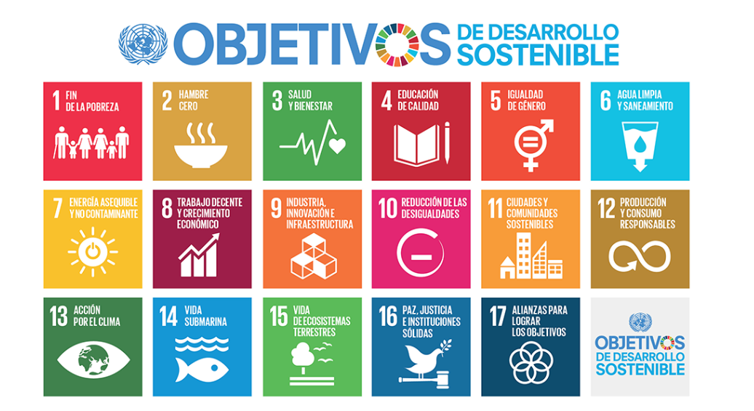
VIAJES CELTOUR SE ADHIERE A LA CAMPAÑA VIAJES Y TURISMO RESPETUOSOS CON LA NATURALEZA
En diciembre de 2022, el Consejo Mundial de Viajes y Turismo (CMVT), la Organización Mundial del Turismo de las Naciones Unidas (OMT) y la Alianza para la Hostelería Sostenible anunciaron una nueva colaboración para unir a los sectores público y privado en torno a una visión compartida de viajes y turismo respetuosos con la naturaleza para detener y revertir la pérdida de biodiversidad de aquí a 2030. El sector de los viajes y el turismo se comprometieron a adoptar un enfoque del turismo positivo para la naturaleza. Esto incluye integrar salvaguardas de la biodiversidad, reducir las emisiones de carbono, mitigar el impacto de la contaminación, limitar el uso insostenible de los recursos y proteger y restaurar la naturaleza y la vida silvestre.
El sector turístico se ha comprometido a detener e invertir la pérdida de biodiversidad y a promover la conservación y restauración del medio ambiente. Su objetivo es mejorar el bienestar, los medios de subsistencia y la economía de las personas, aprovechando el potencial único del turismo como agente de cambio positivo.
Desde Viajes Celtour queremos apoyar y compartir los objetivos de esta iniciativa con nuestros clientes y amigos e invitarlos a participar a través de la web: https://www.cbd.int/doc/publications/tou-gdl-en.pdf
Adicionalmente, se invita a las personas de todo el mundo a compartir historias sobre cómo el turismo ha marcado la diferencia sus vidas.
“Viajar nos brinda recuerdos que duran toda la vida y las experiencias más increíbles para compartir. Pero ésta es solo la mitad de la historia, ya que los viajes y el turismo tienen un beneficio enormemente positivo para el mundo, mucho más allá del placer inmediato que brinda a quienes pueden explorar y descubrir personas, lugares y experiencias increíbles por sí mismos.”

